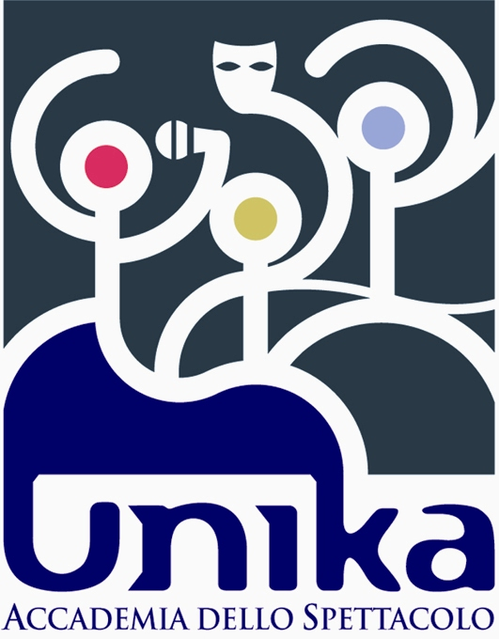 UNIKA Accademia dello Spettacolo

Comunicato stampa con richiesta di diffusione e pubblicazione

“STAGE DI DANZA – TECNICA MODERNA – CONTEMPORANEA - RELEASE – DOCENTE: ANTONELLA MARRA

La sezione Danza di Unika, Accademia dello Spettacolo (Bari, V.le Giovanni XXIII, 40) presenta un nuovo importante stage di danza contemporanea.
Venerdì 9 e sabato 10 aprile presso la sede dell’Accademia, la danzatrice e coreografa Antonella Marra terrà uno stage diversificato per livelli.
Antonella Marra, diplomatasi all’atelier di Teatrodanza della Scuola Civica d’Arte Drammatica Paolo Grassi di Milano, per la cui Compagnia ha anche danzato, ha collaborato con Luca Ronconi, Liliana Cavani, La Fura dels Baus, Franco Zeffirelli, Rehinild Hoffman, Micha Purucker, Susanna Beltrami, Micha Van Hoecke, Annapaola Bacalov. Inoltre ha lavorato per numerosi spot pubblicitari (Corriere della Sera, Sai assicurazioni,Bio presto,Disney Channel,Girmi Oplà,Visto). Ha preso parte, come modella, per campagna stampa di Acqua S.Bernardo, Fave di Fuca, Siemens, Famiglia Cristiana, Scarpe e Scarpe.
Costo Stage: 25 Euro; n.1 lezione: 15 euro.
Info: segreteria Accademia Unika 080/5042370 – website: www.accademiaunika.com.

Grazie infinite per la collaborazione

Alceste Ayroldi
Responsabile Relazioni Esterne
e Comunicazione Accademia Unika
339/2986949

